武汉科学技术馆入选优秀馆徽作品中选详情
武汉科技馆标识设计方案最佳作品空缺，优秀作品4件。获奖名单如下（排名不分先后）：
作品009号：作者：陈万为（北京市）
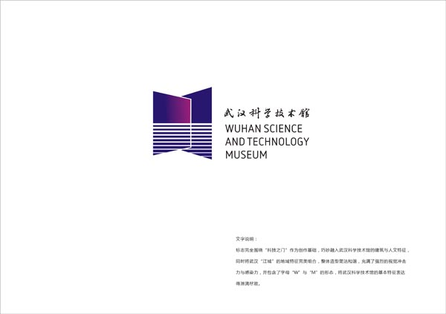

1.作品名称：科技之门
2.作品内涵：
标志完全围绕“科技之门”作为创作基础，巧妙融入武汉科学技术馆的建筑与人文特征，同时将武汉“江城”的地域特征完美组合，整体造型简洁和谐，充满了强烈的冲击力与感染力，并包含了字母“W”与“M”的形态，将武汉科学技术馆的基本特征表达得淋漓尽致。

作品013号：作者：陈云昭（北京市）
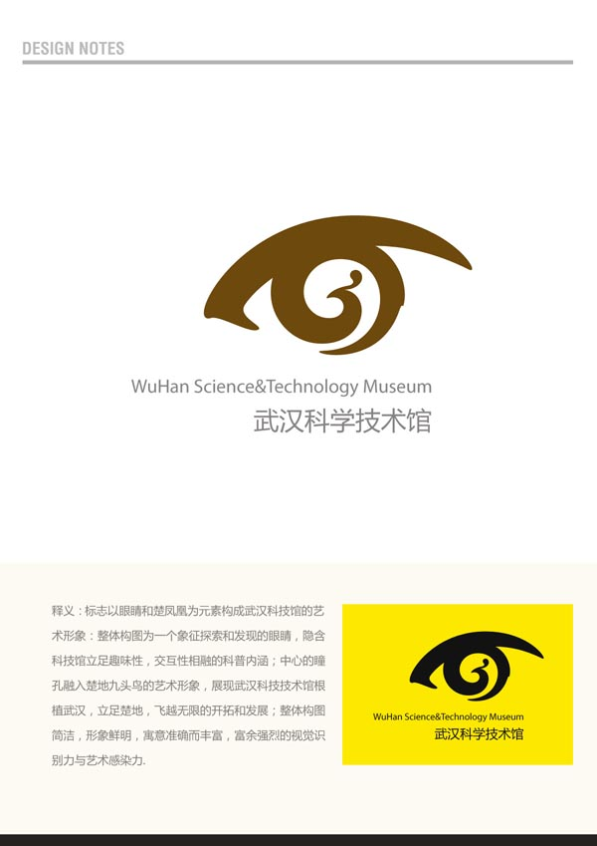

1.作品名称：发现之眼
2.作品内涵：
标志以眼睛和楚凤凰为元素构成武汉科技馆的艺术形象；整体构图为一个象征探索和发现的眼睛，隐含科技馆立足趣味性、交互性相融的科普内涵；中心的瞳孔带入楚地九头鸟的艺术形象，展现武汉科学技术馆根植武汉、立足楚地，飞越无限的开拓和发展；整体构图简洁，形象鲜明，寓意准确而丰富，富有强烈的视觉识别力与艺术感染力。

作品059号：作者：蓝色博睿（北京）品牌管理有限公司

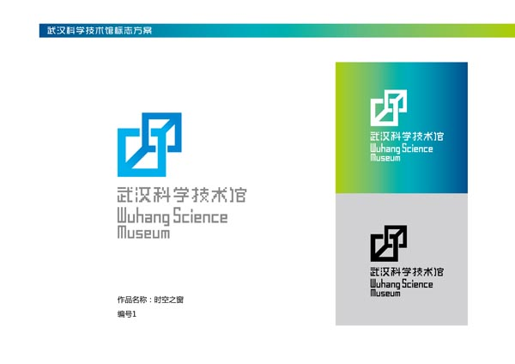

1.作品名称：时空之窗
2.设计元素：时间、空间、窗口
3.作品内涵：
立足“时间”和“空间”两科技概念，储蓄的传达科技馆作为科技平台的巨大魅力，其中空间的概念采用矛盾空间的手法，使整个标志有了更多思考和玩味的空间，符合科技馆主旨。
两个方形的交错是窗口的概念，寓意科技馆最为科技展示的窗口肩负着科技与普通大众的沟通与交流。充分体现武汉科学技术作为华中地区极具影响力的科普教育重要场所的地位。
标志简洁现代感强，具有很强的图形构成感和想象空间，适合在各种媒介的应用与传播。

作品070号：作者：廖小军（山东省临沂市）
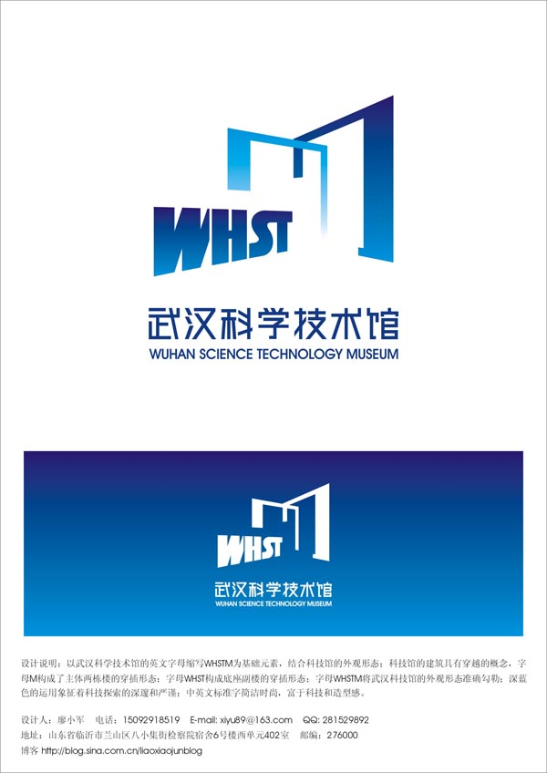

1.作品名称：暂无
2.作品内涵：
以武汉科学技术馆的英文字母缩写WHSTM为基础元素，结合科技馆的外观形态；科技馆的建筑具有穿越的概念，字母M构成了主体两栋楼的穿插形态；字母WHST构成底座副楼的穿插形态；字母WHSTM将武汉科技馆的外观形态准确勾勒；深蓝色的运用象征着科技探索的深邃和严谨；中英文标准字简洁时尚，富于科技和造型感。

